上海市十二校2013学年第一学期高三化学考试试卷

命题人： 姚雪 学校：曙光中学
审题人：沈静华 学校：朱家角中学；审题人：张中林 学校：嘉定二中
考生注意：
- 本试卷分为第Ⅰ卷（1－22题）和第Ⅱ卷（23－56题）两部分。满分150分，考试时间120分钟。
- 本试卷第一卷写在答题卡上，第二卷写在答题卷上。请考生在答题卷上准确填写学校、姓名、座位号、准考证号等信息。
相对原子质量：H-1,C-12,O-16,S-32,Na-23,Al-27,Mg-24,Ca-40,Cl-35.5,Fe-56,Br-80,
Ag-108，N-17
第I卷（选择题，共66分）

一、单选题(本题共10分，每小题2分，只有一个正确选项。)
1、石墨炸弹爆炸时能在方圆几百米范围内撒下大量石墨纤维，造成输电线、电厂设备损坏，这是由于石墨（ ）
A．有放射性 B.能导电 C.易燃、易爆 D.有剧毒
2、对水的电离平衡一定不产生影响的微粒是（ ）
A． B． C．1s²2s²2p⁶ D．K⁺
3、下列各组物质的主要成分，皆为同一种酸所对应的盐是（ ）
A.大理石、重晶石、光卤石 B.小苏打、苏打、大苏打
C.绿矾、胆矾、明矾 D.铝土矿、硫铁矿、磁铁矿
4、有关生活中常见的有机物的说法正确的是（ ）
A．汽油、苯、乙醇都属于烃类物质
B．油脂皂化后可用盐析的方法使高级脂肪酸钠和甘油分离
C．乙醇能被氧化成乙酸，两者都能与氢氧化钠溶液反应
D．煤的干馏可得煤油，甲烷、乙烯和苯能从石油分馏得到
5、下列过程属于化学变化的有（ ）
①白色的硫酸铜粉末久置于空气中变成蓝色；②同素异形体之间的互变；
③福尔马林用来浸制标本；④氯化钠溶液通电后导电；
⑤蜂蚁螫咬处涂稀氨水或小苏打溶液可以减轻痛苦；⑥同分异构体之间的互变
A．3个 B．4个 C．5个 D．6个

二、选择题（本题共36分，每小题3分，只有一个正确选项。）
6、84消毒液的pH为10.2，可采用的适宜测定方法是（ ）
A．使用广泛pH试纸 B．使用精密pH试纸
C．使用pH计 D．以酚酞为指示剂进行酸碱中和滴定
7、设N_{A}为阿伏加德罗常数的值，下列叙述正确的是（ ）
A．标准状况下，0.1molCl₂溶于水，转移的电子数目为0.1N_{A}
B．常温常压下，44 g C₃H₈中含有的碳碳单键数为3 N_{A}
C．标准状况下，44.8 L NO与22.4 L O₂混合后气体中分子总数为3 N_{A}
D．1 mol Na₂O和Na₂O₂混合物中含有的阴、阳离子总数是3 N_{A}
8、下列变化过程放热的是（ ）
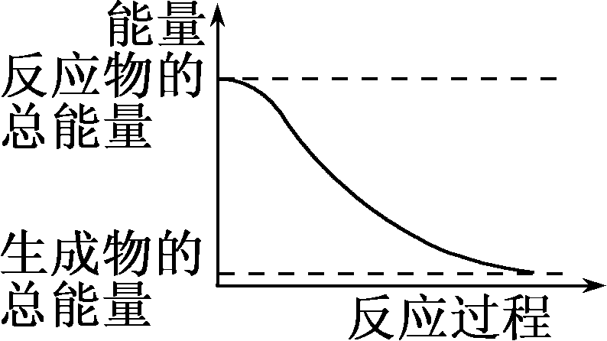
A．H₂O(l)→H₂O(g)
B．2HI(g)→H₂(g)＋I₂(g)+Q Q＝—14.9 kJ/mol
C．形成化学键时共放出能量862 kJ的化学反应
D．能量变化如图所示的化学反应
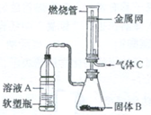9、实验室可将硬质玻璃管改装为燃烧管（如图所示）。挤压软塑料瓶壁，向装有固体B的锥形瓶中加入液体A，同时往燃烧管中通入气体C并点燃，可看到明显的燃烧现象（金属网用以防止气体混合爆炸）。若用此装置模拟工业制氯化氢，则关于试剂选择正确的是（ ）
选项 | 溶液A | 固体B | 气体C
A | 稀硫酸 | Zn | Cl₂
B | 浓盐酸 | MnO₂ | H₂
C | 稀硝酸 | Fe | Cl₂
D | 浓盐酸 | KMnO₄ | H₂
10、把过量的CO₂分别通入下列溶液：①Ca(NO₃)₂ 溶液 ②溶有氨的CaCl₂ 溶液 ③苯酚钠的稀溶液 ④溶有大量氨的饱和食盐水，最终能看到白色沉淀的有（ ）
A．只有④ B．②④ C．②③④ D．①②③④
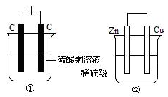
11、两个装置中，液体体积均为200 mL，开始工作前电解质溶液的浓度均为0.5 mol/L，工作一段时间后，测得有0.02 mol电子通过，若忽略溶液体积的变化，下列叙述正确的是（ ）
A．产生气体体积 ①=②
B．①中阴极质量增加，②中正极质量减小
C．电极反应式：①中阳极：4OH－ - 4e →2H₂O+O₂↑
②中负极：2H⁺+2e→H₂↑
D．溶液的pH变化：①减小，②增大
12、橙花醇具有玫瑰及苹果香气，可作为香料，其结构简式如下：下列关于橙花醇的叙述，错误的是（ ）
A．可使酸性 KMnO₄ 溶液褪色
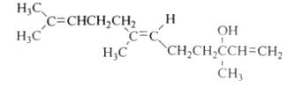
B．在浓硫酸催化下加热脱水，可以生成不止一种四烯烃
C．1mol橙花醇在氧气中充分燃烧，需消耗470．4L氧气（标准状况）
D．1mol橙花醇在室温下与溴的四氯化碳溶液反应，最多消耗240g溴
13、下列叙述：①非金属元素的单质M能从Q的化合物中置换出非金属单质Q；②M原子比Q原子容易得到电子；③单质M跟H₂反应比Q跟H₂容易的多；④氢化物水溶液的酸性H_{m}M﹥H_{n}Q;⑤氧化物对应水化物的酸性H_{m}MOx﹥H_{n}QO_{y};⑥熔点：M﹥Q；⑦金属键M﹥Q。能说明非金属元素M比非金属元素Q强的是（ ）
A．①②③ B. ①②③⑦ C.①②③⑤⑦ D. ①②③④⑤⑦
14、X、Y、Z、W为四种短周期非金属元素，其中X单质是一种重要的半导体材料， X、Y、Z同周期，且原子序数依次增大，Y、W同主族，离子半径Y²⁻>W²⁻。 下列说法正确的是（ ）
A. X的非金属性比Y的强
B. X和W组成的化合物化学性质活泼，与盐酸和氢氧化钠溶液都能反应
C. Y的气态氢化物不如Z的气态氢化物稳定
D. 某溶液中通入Z的单质后再滴加淀粉溶液显蓝色，原溶液中一定含有I⁻
15、某CaCl₂样品中可能含有FeCl₃、MgCl₂、NaCl和Na₂CO₃中的一种或两种。将11.1克此样品溶于水得无色溶液，加入足量的AgNO₃溶液得沉淀29.7克，由此可知所含杂质的正确结论是（ ）
A．一定无Na₂CO₃，可能有FeCl₃ B. 可能有Na₂CO₃和NaCl
C．一定有MgCl₂，可能有NaCl D. 一定有NaCl
16、将6molA和2molB在2L的密闭容器中混合并在一定条件下发生如下反应：3A(g)+B(S)2C(g)+Q, Q>0，4s（秒）后反应达到平衡状态，此时测得C的浓度为
1mol·L^{－1}，下列说法中正确的是（ ）
A．4s内用物质B表示的反应速率为0.125mol·L^{－1}·S^{－1}
B．达到平衡后若向容器中通入惰性气体，则A的转化率增大
C．此时，A、B、C的物质的量之比为3:1:2
D．达平衡后若升高温度，C的浓度将增大
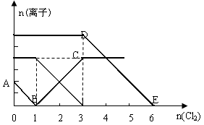
17、向含有Fe²⁺、I⁻、Br⁻的溶液中缓慢通入氯气，溶液中各
种离子的物质的量变化如右图所示。下列说法正确的是（ ）
A. B点时溶液中含有I⁻和Br⁻
B. DE段表示n (Fe²⁺)的 变化情况
C. 原溶液中n (Fe²⁺) ：n (I⁻) ：n (Br⁻) = 3 ：1 ：2
D．当通入2mol Cl₂时，溶液中发生的离子反应是：
2Fe²⁺ + 2I⁻ + 2Cl₂ → 2Fe³⁺ + I₂ + 4 Cl⁻
三、选择题（本题共20分，每小题4分，每小题有一个或两个正确选项。）
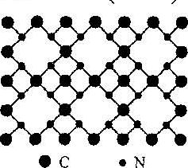
18、根据量子力学计算，氮化碳结构有五种，其中一种氮化碳硬度超过金刚石晶体，成为首届一指的超硬新材料，已知该氮化碳的二维晶体结构如下图所示。下列有关氮化碳的说法正确的是（ ）
A．氮化碳属于分子晶体
B．氮化碳的分了式为C₃N₄
C．该晶体中的碳、氮原子核外都满足8电子稳定结构
D．每个碳原子与四个氮原子相连，每个氮原子与三个碳原子相连
19、下列A～D四组反应中，Ⅰ和Ⅱ可用同一个离子方程式表示的是（ ）
选项 | Ⅰ | Ⅱ
A | 把金属铁放入稀硫酸中 | 把金属铁放入稀硝酸中
B | Ca(HCO₃)₂溶液中加  入足量的NaOH溶液 | Ca(OH)₂溶液中加入  足量的NaHCO₃溶液
C | 将0.1 mol Cl₂通入含  0．3 mol FeBr₂的溶液中 | 将0.3 mol Cl₂通入含  0．1 mol FeBr₂的溶液中
D | 将少量Na₂CO₃溶液滴  入足量HCl溶液中 | 将少量HCl溶液滴入足  量Na₂CO₃溶液中
20、1L的密闭容器中有0.3molA、0.1molC和一定量B三种气体。一定条件下发生反应，各物质浓度随时间变化如图甲所示，t₁时刻c(B)=0.1mol/L。图乙为t₂时刻后改变条件反应速率随时间 的变化情况，每次改变一种条件且条件各不相同，已知，t₃时刻为加入催化剂，则下列判断正确的是（ ）
0.1
0.3
c
t
t₂
t₁
0
0.12
0.22
c(A)
c(C)
c(B)
甲
乙
t₄
t₃
v
t
t₂
t₁
v_{逆}
v_{正}
t₅
t₆
v_{正}
v_{逆}
A．t₄ 时刻是增大容器的体积
B．B的起始浓度为0.06mol/L
C．t₁、t₃、t₆时刻相比， A物质的量
最大的是t₆时刻
D．该可逆反应的方程式为：
3A(g) B(g)+2C(g)
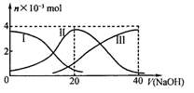
21、常温下，向20 mL 0.2 mol/L H₂A溶液中滴加0.2 mol/L NaOH溶液。有关微粒的物质的量变化如下图（其中I代表H₂A，II代表HA－，III代表A^{2－}）。根据图示判断，下列说法正确的是（ ）
A．当V（NaOH）=20 mL时，溶液中离子浓度大小关
系：c(Na⁺)>c(HA¯）>c(H⁺)> c(A^{2－})>c(OH¯)
B．等体积等浓度的NaOH溶液与H₂A溶液混合后，其
溶液中水的电离程度比纯水的大
C．NaHA溶液中：c(OH—)＋c(A^{2–})＝c(H⁺)＋c(H₂A)
D．向Na₂A溶液加入水的过程中，pH可能增大也可能减小
22、agMg 、Al合金完全溶解在C₁ mol/L、V₁L盐酸溶液中，产生b gH₂。再向反应后的溶液中加入C₂ mol/L、V₂L氢氧化钠溶液中，恰好使沉淀达到最大值，且沉淀质量为dg。下列关系错误的是（ ）
A．d=a+17b B. C₁=C₂V₂/V₁
C. 铝为（24b-a）/9 mol D. 与金属反应后剩余盐酸为（C₁V₁-2 b） mol

第Ⅱ卷（共84分）
四、（本题共8分）
部分中学化学常见元素原子结构及性质如表所示：
序号 | 元素 | 结构及性质
① | A | A单质是生活中常见金属，它有两种氯化物，相对分子质量相差35.5
② | B | B原子最外层电子数是内层电子总数的1/5
③ | C | C是常见化肥的主要元素，单质常温下呈气态
④ | D | D原子核外电子运动状态有13种
⑤ | E | 通常情况下，E没有正化合价，A、B、C、D、F都能与E形成化合物
⑥ | F | F在周期表中可以排在ⅠA族，也有人提出排在ⅦA族
23、A元素在周期表中的位置为_____________________________________。
24、B原子核外电子云有 种伸展方向，B与C形成的化合物的化学式为________。
25、①F与E可以形成原子个数比分别为2∶1、1∶1的两种化合物X和Y，区别X与Y的水溶液的实验方法是________________________________。
②F与C组成的两种化合物M和N所含的电子数分别与X、Y相等，则M的水溶液显______性，N的结构式为________。
③C与E都是较活泼的非金属元素，用化学方程式表明这两种单质的氧化性强弱________________________________________________________。
26、有人认为B、D的单质用导线连接后插入NaOH溶液中可以形成原电池，你认为是否可以，若可以，试写出负极的电极方程式(若认为不行可不写)___________________________________。

五、（本题共8分）
研究NO₂、SO₂、CO等大气污染气体的处理具有重要意义。
27、NO₂可用水吸收，相应的化学反应方程式为____________________________。利用反应
6NO₂＋8NH₃ 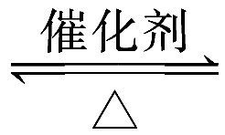7N₂＋12H₂O也可处理NO₂。当转移1.2 mol电子时，消耗的NO₂在标准状况下是________L。
28、已知：2SO₂(g)＋O₂(g) 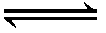2SO₃(g)+ 196.6 kJ ；2NO(g)＋O₂(g) 2NO₂(g)+ 113.0 kJ
则反应NO₂(g)＋SO₂(g) SO₃(g)＋NO(g)+Q的Q＝________kJ。
一定条件下，将NO₂与SO₂以体积比1∶2置于密闭容器中发生上述反应，下列能说明反应达到平衡状态的是___ _____。
A．体系压强保持不变 B．混合气体颜色保持不变
C．SO₃和NO的体积比保持不变 D．每消耗1 mol SO₃的同时生成1 mol NO₂
测得上述反应平衡时NO₂与SO₂的体积比为1∶6，则平衡常数K＝__ ______。
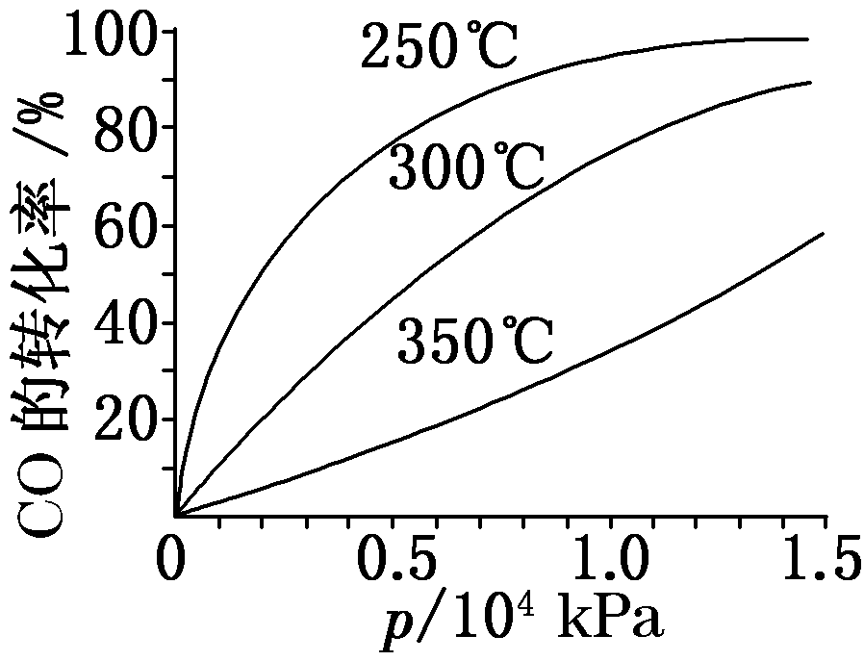
29、CO可用于合成甲醇，反应方程式为CO(g)＋2H₂(g) CH₃OH(g)+Q。CO在不同温度下的平衡转化率与压强的关系如图所示。该反应Q________0(填“＞”或“＜”)。实际生产条件控制在250℃、1.3×10⁴ kPa左右，选择此压强的理由是
____________________________ __。

六、（本题共8分）
在含有弱电解质的溶液中，往往有多个化学平衡共存。
30、一定温度下，向1 L 0.1 mol·L^{－1}CH₃COOH溶液中加入0.1 mol CH₃COONa固体，则溶液中________(填“增大”“不变”或“减小”)，写出表示该混合溶液中所有离子浓度之间的一个等式_____ _________；
31、土壤的pH一般在4～9之间。土壤中Na₂CO₃含量较高时，pH可以高达10.5，试用离子方程式解释土壤呈碱性的原因________________________________________________，
加入石膏(CaSO₄·2H₂O)可以使土壤碱性降低，有关反应的化学方程式为_____________________________________________________________；
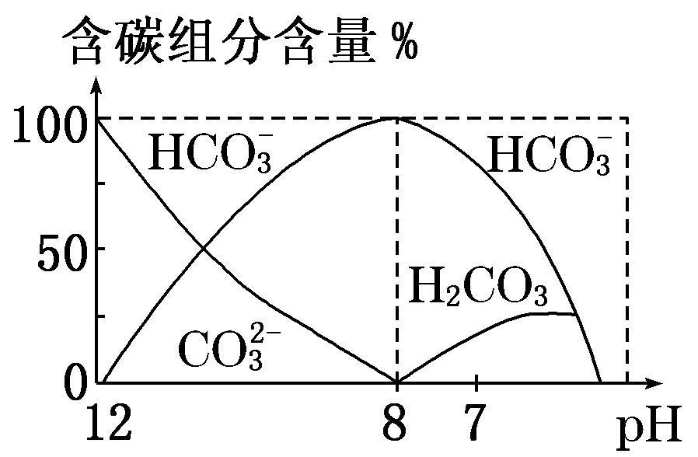
32、常温下向20 mL 0.1 mol·L^{－1} Na₂CO₃溶液
中逐滴加入0.1 mol·L^{－1} HCl溶液40 mL，溶
液中含碳元素的各种微粒(CO₂因逸出未画出)
物质的量分数(纵轴)随溶液pH变化的部分情
况如图所示。
回答下列问题：
①在同一溶液中，H₂CO₃、HCO、CO________(填“能”或“不能”)大量共存；
②当pH＝7时，溶液中含碳元素的主要微粒为______，溶液中各种离子的物质的量浓度的大小关系为________________；
③已知在25℃时，CO水解反应的平衡常数即水解常数K_{h}＝＝2×10^{－4} mol·L^{－1}，当溶液中c(HCO)∶c(CO)＝2∶1时，溶液的pH＝________。

七、（本题共12分）
某研究性学习小组组装了下图所示的装置制备ClO₂气体（加热装置用“Δ”表示），反应原理为饱和草酸溶液与KClO₃粉末在60℃时反应制得ClO₂（温度过高或过低都会影响制气效率）
已知：①ClO₂是一种黄绿色有刺激性气味的气体，熔点-59℃，沸点11.0℃
②草酸是酸性强于醋酸的二元弱酸，对应的钙盐（CaC₂O₄）不溶于醋酸，能溶于强酸，它还是一种还原性较强的物质。
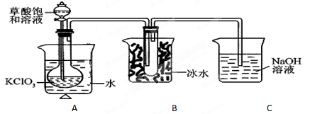
33、配平制备ClO₂的化学方程式：
_____KClO₃+_____H₂C₂O₄ ——____KHCO₃+____ClO₂↑
34、A装置中还缺少的一样仪器名称是___________，B装置的作用是________________。
35、C装置吸收尾气后，溶液中含有NaOH、NaClO₂、NaClO₃等溶质，小组成员认为C中还可能含有Na₂CO₃，试分析可能的原因是 ________ 。
36、小组成员查资料得知“菠菜中富含可溶性草酸盐和碳酸盐”，他将菠菜研磨成汁、热水浸泡、过滤得到溶液，调节溶液呈碱性，加入足量的CaCl₂溶液,产生白色沉淀，过滤、洗涤，沉淀备用，对生成的沉淀进行探究。
①提出合理假设
假设1：只存在CaCO₃；
假设2：既存在CaCO₃，也存在CaC₂O₄；
假设3： 。
②基于假设2，设计实验方案，进行实验。请在答题卷上写出实验步骤以及预期现象和结论。限选实验试剂：1 mol·L^{－1} H₂SO₄、0.1 mol·L^{－1} HCl、0.01 mol·L^{－1} KMnO₄、澄清石灰水。
实验步骤 | 预期现象和结论
步骤1：取少量沉淀于试管中，加入
。
步骤2：
。

八、（本题共12分）
某工厂对工业生产钛白粉产生的废液进行综合利用，废液中含有大量FeSO₄、H₂SO₄和少量Fe₂(SO₄)₃、TiOSO₄，可用于生产颜料铁红和补血剂乳酸亚铁。其生产工艺流程如下：
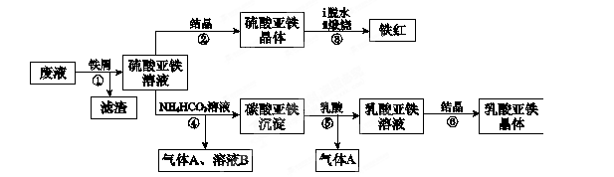
已知：①TiOSO₄可溶于水，在水中可以电离为TiO²⁺和SO₄^{2—}；
②TiOSO₄ 水解的反应为：TiOSO₄ +(x+1)H₂O →TiO₂ • xH₂O↓+H₂SO₄。
请回答：
37、步骤①所得滤渣的主要成分为 ，分离硫酸亚铁溶液和滤渣的操作中所用的玻璃仪器是 ；步骤②中得到硫酸亚铁晶体的操作为蒸发浓缩、 。
38、步骤③硫酸亚铁在空气中煅烧生成铁红和三氧化硫，该反应中氧化剂和还原剂的物质的量之比为 。
39、步骤④的离子方程式是 。
40、已知：FeCO₃（S） Fe²⁺（aq）+ CO₃²⁻(aq) ，试用平衡移动原理解释步骤⑤生成乳酸亚铁的原因 。
41、实验室中常用KMnO₄滴定法测定晶体中FeSO₄·7H₂O的质量分数，取步骤②中所得FeSO₄·7H₂O晶体样品a g，配成500.00 mL溶液，取出25.00 mL溶液，用KMnO₄溶液滴定（杂质与KMnO₄不反应）。若消耗0.1000 mol•L⁻¹ KMnO₄溶液25.00 mL，所得晶体中FeSO₄·7H₂O的质量分数为（用a表示） 。
九、（本题共10分）
化合物Ⅴ是中药黄芩中的主要活性成分之一，具有抗氧化和抗肿瘤作用。化合物Ⅴ也可通过下图所示方法合成：
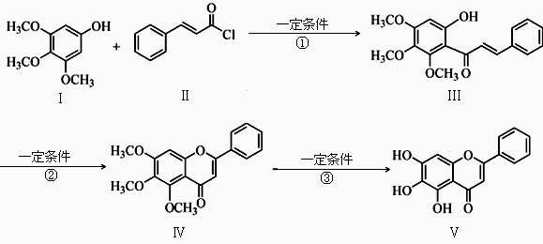
42、化合物Ⅰ的分子式为____ ___，Ⅴ中含有的含氧官能团的名称为 。
43、化合物Ⅱ的合成方法为：
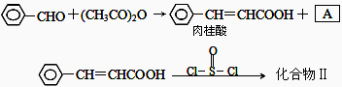
合成肉桂酸的反应方程式中，反应物的物质的量之比为1︰1，生成物A呈酸性，则其名称是 。一定条件下，肉桂酸与乙醇反应生成香料肉桂酸乙酯，其反应方程式为________________________________________(不要求标出反应条件)。
44、反应①属于 （填反应类型）。化合物Ⅰ和Ⅱ反应还可以得到一种酯，该酯的结构简式是____ ___________。
45、下列关于化合物Ⅴ的说法正确的是 （不定项选择，填字母）。
A．分子中有三个苯环 B．能发生水解反应
C．使酸性KMnO₄溶液褪色 D．与FeCl₃发生显色反应
十、（本题共12分）
电子仪表部件常用的一种高分子材料DAP的结构简式为： X为未知部分的结构，各物质间有如下转化:
试根据下列信息回答相关问题：
已知：
46、A是一种脂肪烃，A生成B的反应类型是_________。
47、B的官能团的名称是 ，B生成C的的化学反应方程式是 。
48、D的分子式是C₈H₈O₃ ，分子内所有碳原子共平面，D在一定条件下可以生成五元环酯，其结构简式是____ 。
49、E发生银镜反应的化学方程式是___ _ 。
50、写出DAP单体的结构简式___ 。
51、F有多种同分异构体。符合下列要求的同分异构体共有__ 种，写出其中任意2种：__ 。
①属于芳香族化合物 ②能发生银镜反应 ③核磁共振氢谱显示苯环上只有一种氢
52、G在一定条件下合成高分子化合物N的化学方程式是______ __ 。

十一、（本题共14分）
以下涉及的物质中A、B、C都是化合物；请注意各小题之间可能有的联系。
53、 一定条件下，9.80g NH₄Br跟3.60g的某钙盐A恰好反应，生成了4.48L（标准状况）气态产物B和固体产物C。标准状况下，B气体的密度为0.76g/L，氮的质量分数为82.35%，其余是氢。试求B的分子式 。
54、 25℃、101.3KPa时，气体摩尔体积为24.5L/mol. 该状况下，1体积水（密度为1 g/cm³）吸收560体积B气体得到密度为0.91 g/cm³的溶液，则该溶液中溶质的质量分数为 %（溶液中的溶质以B计量；保留2位小数）；溶液的物质的量浓度为 mol /L（保留2位小数）。
55、在催化剂作用下，B可和NO、NO₂混合气体反应生成液态水和一种单质气体D（可不考虑气体反应物与生成的液态水之间的作用）。
在常温常压下，将密度一定的NO、NO₂混合气体和B在不同体积比时进行了四次实验，所得数据如下：
实验次数 | B与混合气体的体积比 | 反应后气体密度（已换算为标准状况；g/L）
第一次 | 1.0 | 1.35
第二次 | 1.2 | 1.25
第三次 | 2.0 | 1.04
第四次 | 2.2 | ——
则原NO、NO₂混合气体中NO的体积分数为 %；第四次实验所得气体的平均摩尔质量为 （保留2位小数）。

56、将9.80g NH₄Br跟过量的氧化鈣共热，充分反应后生成水、1.70gB气体和固体产物C，则C的化学式为 ；试根据有关数据，求钙盐A的化学式 。
上海市十二校2013学年第一学期高三化学考试参考答案
题号 | 1 | 2 | 3 | 4 | 5
答案 | B | D | C | B | D

题号 | 6 | 7 | 8 | 9 | 10 | 11 | 12 | 13 | 14 | 15 | 16 | 17
答案 | C | D | D | D | A | D | D | A | C | C | C | D
题号 | 18 | 19 | 20 | 21 | 22
答案 | CD | B | AD | AC | CD
四、（本题共8分，每空一分）
23、第四周期第Ⅷ族 24、4，Mg₃N₂
25、①分别取X、Y各少许置于试管中，再各加入少量的MnO₂粉末，迅速产生无色气体的是H₂O₂；无明显现象的是H₂O(利用加其他催化剂、漂白剂和氧化性等其他方法合理可给分)
②碱 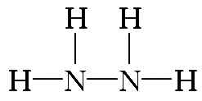
③4NH₃＋3O₂=====2N₂＋6H₂O(答案不唯一，合理即可)
26、Al－3e＋4OH－―→AlO₂⁻＋2H₂O

五、（本题共8分，29题第二空2分，其余每空一分）
27、3NO₂＋H₂O→2HNO₃＋NO 6.72
28、41.8 B 2.67或
29、﹥ 在1.3×10⁴ kPa下，CO转化率已较高，再增大压强，CO转化率提高不大，而生产成本增加，得不偿失

六、（本题共8分，每空一分）
30、不变， c(CH₃COO－)＋c(OH－)＝c(H＋)＋c(Na＋)
31、CO＋H₂O 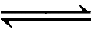HCO＋OH－
Na₂CO₃＋CaSO₄·2H₂O→CaCO₃＋Na₂SO₄＋2H₂O
32、①不能
②HCO、H₂CO₃ ， c(Na＋)>c(Cl－)>c(HCO)>c(H＋)＝c(OH－)
③10

七、（本题共12分）
33、2 1 2 2 （2分）
34、温度计（1分），将ClO₂冷凝收集（2分）
35、过量的草酸与KHCO₃反应，逸出的CO₂与NaOH溶液反应生成Na₂CO₃。（或因KClO₃具有较强氧化性，将草酸氧化成CO₂，逸出的CO₂与NaOH溶液反应生成Na₂CO₃）（2分）
36、①只存在CaC₂O₄ （1分）
②（每空1分）
实验步骤 | 预期现象和结论
足量0.1 mol·L^{－1} HCl | 沉淀全部溶解，有气泡产生，说明沉淀中有CaCO₃
往步骤1的剩余物中，再滴加几滴0.01 mol·L^{－1} KMnO₄ | 溶液紫红色褪去，说明沉淀中有CaC₂O₄，结合步骤1，假设2成立

八、（本题共12分）
37、 TiO₂•xH₂O、Fe（1分） ， 玻璃棒、烧杯、漏斗（1分）； 冷却结晶、过滤洗涤（2分）
38、 1:4 （2分）
39、Fe²⁺ + 2HCO₃⁻ → FeCO₃ ↓+ H₂O + CO₂ ↑（2分）
40、乳酸与CO₃²⁻反应，降低了CO₃²⁻的浓度，使上述平衡正向移动，使碳酸亚铁溶解得到乳酸亚铁溶液（2分）
41、69.5/a（2分）

九、（本题共10分）
42、C₉H₁₂O₄ （1分）；羟基、醚键、羰基（2分，全对得2分，答对1个或2个都得1分）
43、乙酸（或醋酸） （1分）
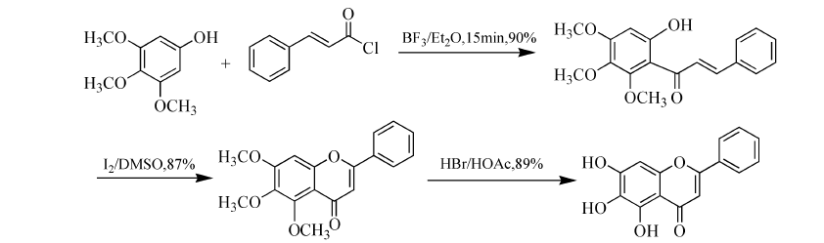
或C₆H₅CH=CHCOOH＋C₂H₅OHC₆H₅CH=CHCOOC₂H₅＋H₂O（2分）

44、取代反应， （1分） （1分）
45、CD （2分）

十、（本题共12分）
46、取代反应 （1分）
47、碳碳双键、氯原子（1分，全对得1分）
CH₂=CH-CH₂Cl+NaOH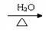 CH₂=CH-CH₂OH+NaCl （1分）
48、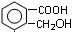 （1分）
49、（2分）
50、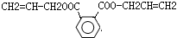（1分）
51、 七种 （1） 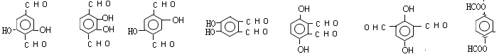
（2分）
52、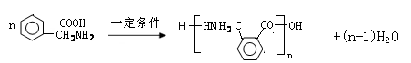（2分）
十一、（本题共14分）
53. NH₃（2分） 54. 27.98（2分）；14.98（2分）。
55. 20（2分）；22.76（2分） 56. CaBr₂（2分）；Ca(NH₂)₂或CaN₂H₄（2分）

